|  |  |
| --- | --- |
| TRƯỜNG ĐẠI HỌC VINH  **TRƯỜNG KINH TẾ** | **CỘNG HÒA XÃ HỘI CHỦ NGHĨA VIỆT NAM**  **Độc lập – Tự do – Hạnh phúc** |

**KẾT QUẢ KHẢO SÁT Ý KIẾN CÁC BÊN LIÊN QUAN**

**VỀ CHƯƠNG TRÌNH ĐÀO TẠO TRÌNH ĐỘ THẠC SĨ**

**NGÀNH QUẢN LÝ KINH TẾ**

**Tên chương trình đào tạo: Thạc sĩ ngành Quản lý kinh tế**

**Mã số: 8310110**

**Trình độ đào tạo:** Thạc sĩ

**Đơn vị:** Khoa Kinh tế, Trường Kinh tế, Trường Đại học Vinh

**I. THÔNG TIN CHUNG**

**1. Đường Link Khảo sát:**

[**https://docs.google.com/forms/d/13UvD4agXOwefRS0LMNCRg6sbPAvOpE-kmHuUMyhTWuc/prefill**](https://docs.google.com/forms/d/13UvD4agXOwefRS0LMNCRg6sbPAvOpE-kmHuUMyhTWuc/prefill)

**2. Đối tượng khảo sát**

**Giới tính:**122 câu trả lời

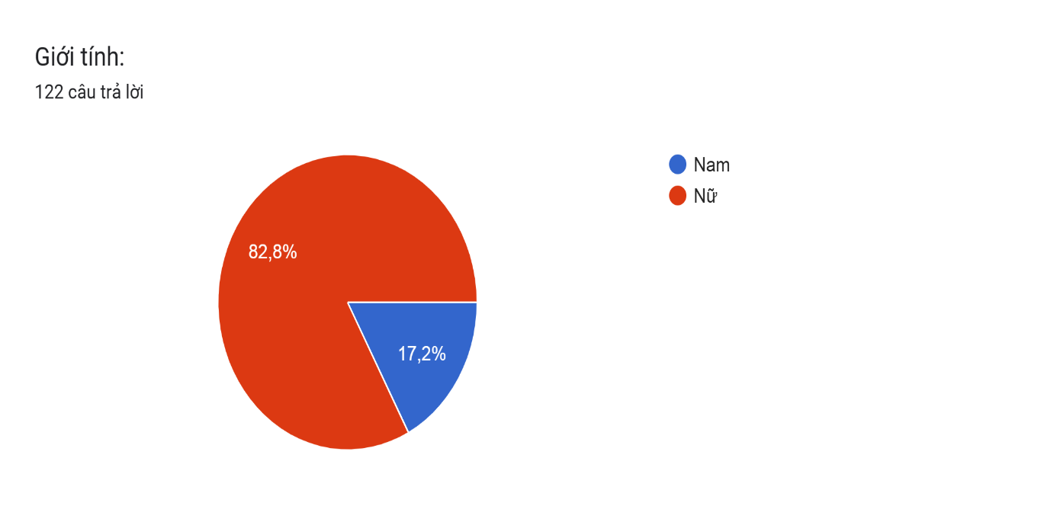

**Vai trò của ông/bà trong chương trình đào tạo:**

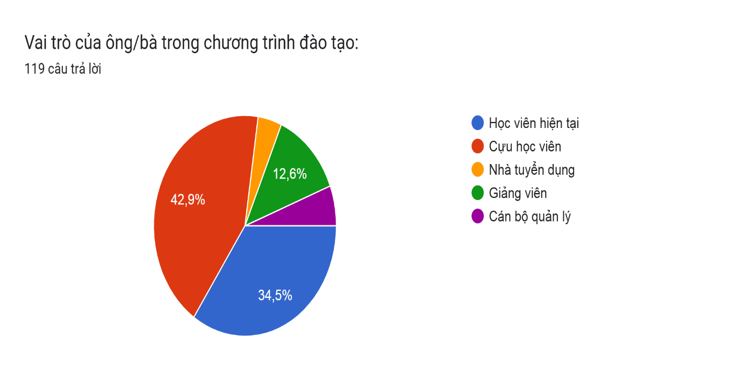

**PHẦN II: NỘI DUNG KHẢO SÁT**

**1. Bản mô tả chương trình đào tạo chương trình đào tạo trình độ thạc sĩ ngành Quản lý kinh tế**

**Ông bà vui lòng đánh dấu (✓) vào ô tương ứng với mức độ đồng ý đối với từng nội dung sau:**

Biểu đồ câu trả lời của biểu mẫu. Tên câu hỏi: PHẦN II: NỘI DUNG KHẢO SÁT 
1. Bản mô tả chương trình đào tạo chương trình đào tạo trình độ thạc sĩ ngành Quản lý kinh tế

Ông bà vui lòng đánh dấu (✓) vào ô tương ứng với mức độ đồng ý đối với từng nội dung sau:. Số lượng câu trả lời: .

**2. Chuẩn đầu ra (CĐR) của chương trình đào tạo trình độ thạc sĩ ngành Quản lý kinh tế**

**Ông/bà vui lòng đánh dấu (✓) vào ô tương ứng với mức độ đồng ý đối với từng nội dung sau:**

Biểu đồ câu trả lời của biểu mẫu. Tên câu hỏi: 2. Chuẩn đầu ra (CĐR) của chương trình đào tạo trình độ thạc sĩ ngành Quản lý kinh tế

Ông/bà vui lòng đánh dấu (✓) vào ô tương ứng với mức độ đồng ý đối với từng nội dung sau:. Số lượng câu trả lời: .

**3. Cấu trúc và nội dung CTĐT trình độ thạc sĩ ngành Quản lý kinh tế**

**Ông/bà vui lòng đánh dấu (✓) vào ô tương ứng với mức độ đồng ý đối với từng nội dung sau:**

Biểu đồ câu trả lời của biểu mẫu. Tên câu hỏi: 3. Cấu trúc và nội dung CTĐT trình độ thạc sĩ ngành Quản lý kinh tế

Ông/bà vui lòng đánh dấu (✓) vào ô tương ứng với mức độ đồng ý đối với từng nội dung sau:. Số lượng câu trả lời: .

**4. Phương pháp giảng dạy và kiểm tra đánh giá trong chương trình đào tạo**

**trình độ thạc sĩ ngành Quản lý kinh tế.**

**Thầy/cô vui lòng đánh dấu (✓) vào ô tương ứng với mức độ đồng ý đối với các phát biểu sau:**

Biểu đồ câu trả lời của biểu mẫu. Tên câu hỏi: 4. Phương pháp giảng dạy và kiểm tra đánh giá trong chương trình đào tạo trình độ thạc sĩ ngành Quản lý kinh tế
Thầy/cô vui lòng đánh dấu (✓) vào ô tương ứng với mức độ đồng ý đối với các phát biểu sau:. Số lượng câu trả lời: .

**5. Đánh giá về kiến thức, kỹ năng và thái độ sau đào tạo trình độ thạc sĩ ngành Quản lý kinh tế**

**5.1. Ông/bà vui lòng đánh dấu (✓) vào ô tương ứng với mức độ đồng ý đối với các phát biểu sau:**

Biểu đồ câu trả lời của biểu mẫu. Tên câu hỏi: 5. Đánh giá về kiến thức, kỹ năng và thái độ sau đào tạo trình độ thạc sĩ ngành Quản lý kinh tế

5.1. Ông/bà vui lòng đánh dấu (✓) vào ô tương ứng với mức độ đồng ý đối với các phát biểu sau:. Số lượng câu trả lời: .

**5. Đánh giá về kiến thức, kỹ năng và thái độ sau đào tạo trình độ thạc sĩ ngành Quản lý kinh tế**

**5.2. Ông/bà vui lòng đánh giá mức độ đạt được sau khi hoàn thành chương trình đào tạo:**

Biểu đồ câu trả lời của biểu mẫu. Tên câu hỏi: 5. Đánh giá về kiến thức, kỹ năng và thái độ sau đào tạo trình độ thạc sĩ ngành Quản lý kinh tế

5.2. Ông/bà vui lòng đánh giá mức độ đạt được sau khi hoàn thành chương trình đào tạo:. Số lượng câu trả lời: .

**5. Đánh giá về kiến thức, kỹ năng và thái độ sau đào tạo trình độ thạc sĩ ngành Quản lý kinh tế**

**5.3. Ông/bà vui lòng đánh giá mức độ thể hiện các phẩm chất/thái độ sau khi tốt nghiệp:**

Biểu đồ câu trả lời của biểu mẫu. Tên câu hỏi: 5. Đánh giá về kiến thức, kỹ năng và thái độ sau đào tạo trình độ thạc sĩ ngành Quản lý kinh tế

5.3. Ông/bà vui lòng đánh giá mức độ thể hiện các phẩm chất/thái độ sau khi tốt nghiệp:. Số lượng câu trả lời: .

**6. Đánh giá cơ sở vật chất, hỗ trợ học tập chương trình đào tạo trình độ thạc sĩ ngành Quản lý kinh tế**

**Thầy/cô vui lòng đánh dấu (✓) vào ô tương ứng với mức độ đồng ý đối với các nội dung sau:**

Biểu đồ câu trả lời của biểu mẫu. Tên câu hỏi: 6. Đánh giá cơ sở vật chất, hỗ trợ học tập chương trình đào tạo trình độ thạc sĩ ngành Quản lý kinh tế

Thầy/cô vui lòng đánh dấu (✓) vào ô tương ứng với mức độ đồng ý đối với các nội dung sau:. Số lượng câu trả lời: .